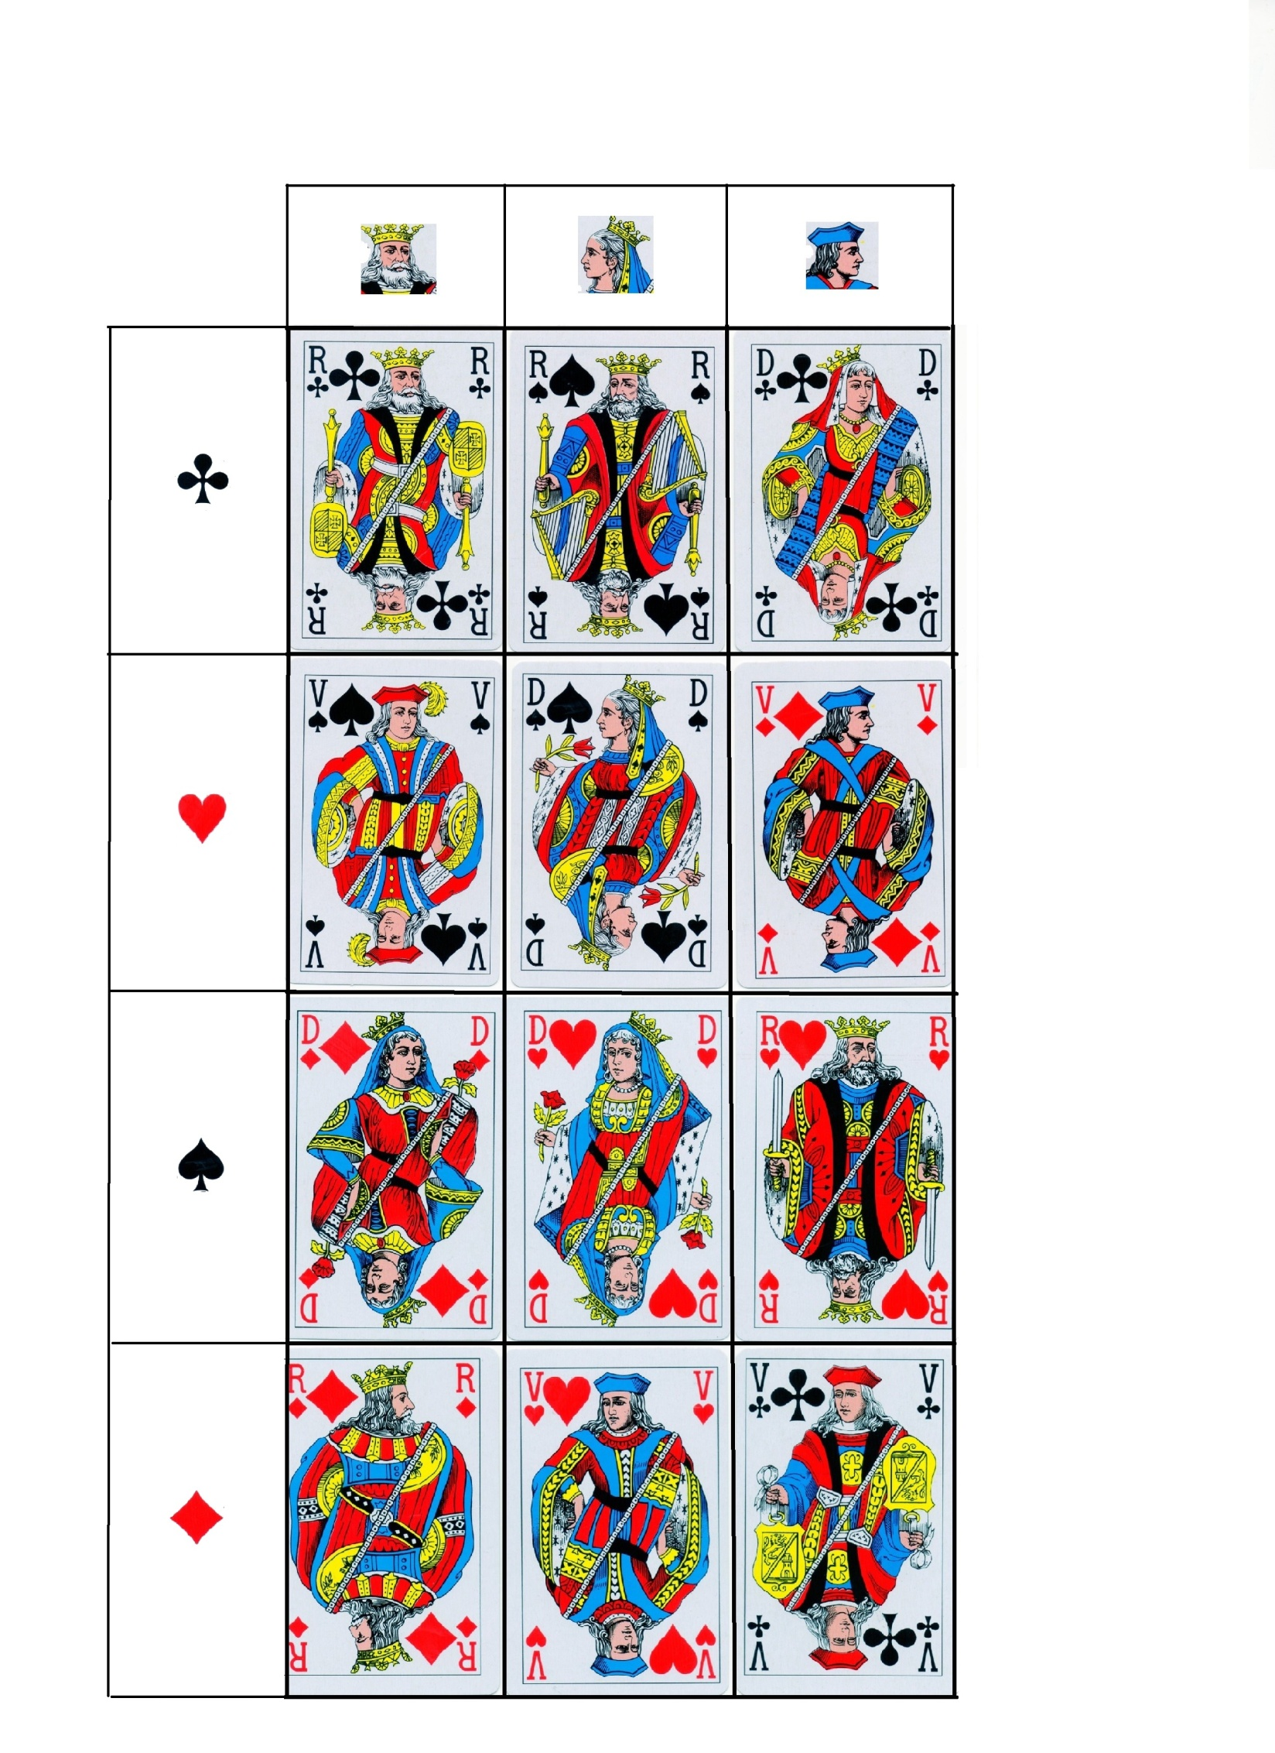Colle les cartes à jouer dans le tableau à double entrée..

**Découverte du monde**

Le

